SERVIÇO PÚBLICO FEDERAL
Conselho de Arquitetura e Urbanismo do Brasil

PORTARIA PRES Nº 104, DE 27 DE ABRIL DE 2015.

Designa o Administrador ANDREI CANDIOTA DA SILVA para, em substituição à titular, exercer cumulativamente o Emprego de Livre Provimento e Demissão de Gerente do Centro de Serviços Compartilhados do CAU/BR, e dá outras providências.

O Presidente do Conselho de Arquitetura e Urbanismo do Brasil (CAU/BR), no uso das atribuições que lhe conferem o art. 29, inciso III da Lei nº 12.378, de 31 de dezembro de 2010, o art. 70 do Regimento Geral aprovado pela Resolução CAU/BR nº 33, de 6 de setembro de 2012, e as disposições contidas na Deliberação Plenária nº 22, de 6 de setembro de 2013, alterada pelas Deliberações Plenárias nº 24, de 8 de novembro de 2013, e nº 38, de 9 de outubro de 2014;

RESOLVE:

Art. 1º Designar o Administrador ANDREI CANDIOTA DA SILVA para, cumulativamente com o exercício do emprego de livre provimento e demissão a que foi designado pela Portaria PRES nº 55, de 21 de fevereiro de 2014, exercer, em substituição à titular, Arquiteta e Urbanista MIRNA CORTOPASSI LOBO, o Emprego de Livre Provimento e Demissão de Gerente do Centro de Serviços Compartilhados do CAU/BR, previsto no Anexo I da Deliberação Plenária nº 22, de 6 de setembro de 2013, alterada pelas Deliberações Plenárias nº 24, de 8 de novembro de 2013, e nº 38, de 9 de outubro de 201, no período de 28 de abril de 2015 a 31 de maio de 2015.

Art. 2º Esta Portaria entra em vigor nesta data.
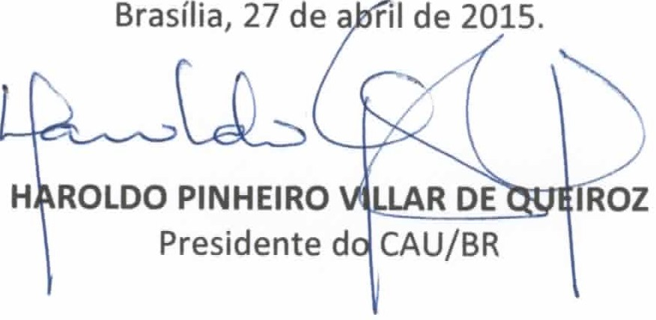

ses Quadra 02 Bloco C Entrada 22 • Ed. Serra Dourada · Salas 401 a 409 I CEP: 70.300· 902 Brasllia/ DF I Tele fone: {61) 3081·0007/ 0723
www.caubr.gov.br / atendimento@caubr.gov.br

